图像融合通常是指多张图像的信息进行融合，从而获得信息更丰富的结果，能够帮助人们观察或计算机处理。

图像融合是在图像加法的基础上增加了系数和亮度调节量，它与图像的主要区别如下：

❖ 图像加法：目标图像 = 图像 1 + 图像 2

❖ 图像融合：目标图像 = 图像 1 × 系数 1 + 图像 2 × 系数 2 + 亮度调节量

在 OpenCV 中，图像融合主要调用 addWeighted()函数实现。需要注意的是，两张融合图像的像素大小必须一致，参数 gamma 不能省略。

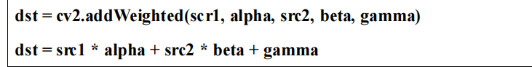

ROI（Region of Interest）表示感兴趣区域，是指从被处理图像以方框、圆形、椭圆、不规则多边形等方式勾勒出需要处理的区域。可以通过各种算子（Operator）和函数求得感兴趣 ROI 区域。

通过像素矩阵可以直接获取 ROI 区域，如 img[200:400, 200:400]。

图像中最常见的三个属性分别是图像形状（shape）、像素大小（size）和图像类型（dtype）。

（1）shape

通过 shape 关键字获取图像的形状，返回包含行数、列数、通道数的元组。

其中灰度图像返回行数和列数，彩色图像返回行数、列数和通道数。

（2）size

通过 size 关键字获取图像的像素数目，其中灰度图像返回行数×列数，彩色图像返回行数×列数×通道数。

OpenCV 通过 split()函数和 merge()函数实现对图像通道的处理，包括通道分离和通道合并。

（1）split()函数

OpenCV 读取的彩色图像由蓝色（B）、绿色（G）、红色（R）三原色组成，每一种颜色可以认为是一个通道分量

split()函数用于将一个多通道数组分量成三个单通道

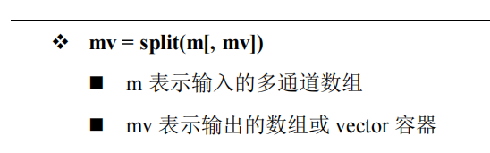

（2）merge()函数

该函数是 split()函数的逆向操作，将多个数组合成一个通道的数组，从而实现图像通道的合并

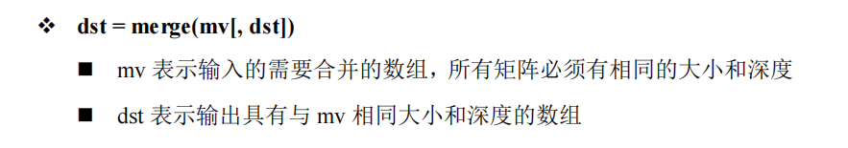

图像类型转换是指将一种类型转换为另一种类型，比如彩色图像转换为灰度图像、BGR 图像转换为 RGB 图像。最常用的包括 3 类，如下：

● cv2.COLOR_BGR2GRAY

● cv2.COLOR_BGR2RGB

● cv2.COLOR_GRAY2BGR

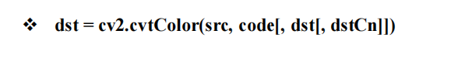

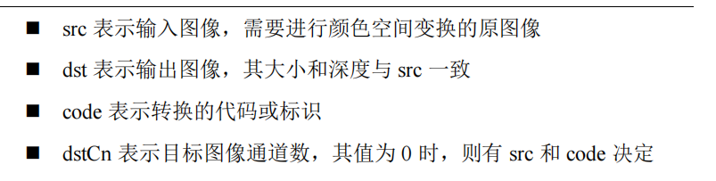

该函数的作用是将一个图像从一个颜色空间转换到另一个颜色空间，其中，RGB 是指 Red、Green 和 Blue，一副图像由这三个通道（channel）构成；Gray表示只有灰度值一个通道；HSV 包含 Hue（色调）、Saturation（饱和度）和 Value

（亮度）三个通道。在 OpenCV 中，常见的颜色空间转换标识包括

CV_BGR2BGRA 、 CV_RGB2GRAY 、 CV_GRAY2RGB 、 CV_BGR2HSV 、CV_BGR2XYZ、CV_BGR2HLS。